Муниципальное автономное общеобразовательное учреждение
"Средняя общеобразовательная школа №12"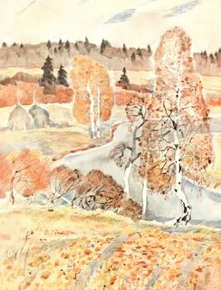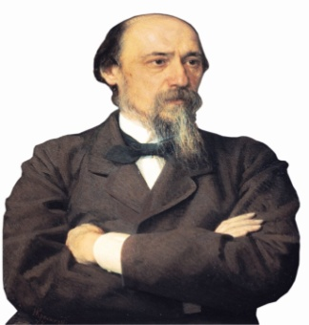
Методическая разработка

Практическая направленность поэтических строк Н.А.Некрасова
при закреплении учебного материала по русскому языку и подготовке к ОГЭ.

(Из опыта работы)

Работа учителя русского языка и литературы
высшей квалификационной категории
Нуриахметовой Рузили Мунавировны

г. Березники - 2022
В своей педагогической практике часто использую литературный материал (поэзия, проза) на уроках для индивидуальной работы или для работы в паре при изучении, закреплении, проверке усвоения темы.
В данной методической разработке "Практическая направленность поэтических строк Н.А.Некрасова при закреплении учебного материала по русскому языку и подготовке к ОГЭ" даны образцы карточек для такого вида работ на уроке. Они могут использоваться для контрольного среза знаний школьников 8 - 9 классов, для проверки уровня подготовленности к ОГЭ по русскому языку.

Цель методической разработки:

- проверять свои знания на примере поэзии Н.А.Некрасова;
- изучать красоту русского языка, погружаясь в мир поэта;
- способствовать эстетическому и нравственному воспитанию учащихся.

Школьники, вчитываясь в стихотворные строки, познают тематическую направленность поэзии, индивидуальность и неповторимость мира русского поэта Н.А.Некрасова.

1  ...едем целый день  Между зелёными стенами  Густых берез. Люблю их тень  И путь, усыпанный листами! |  | Задания для индивидуальной работы или для работы в паре.  1) Определите вид односоставных  предложений.  2) Определите тип обособления.  3) Почему в последнем  предложении перед союзом И  не ставится запятая?  4) Объясните, почему в суффиксе  причастия "усыпанный" пишется  две Н.  5) Определите тип подчинительной  связи в словосочетании "густых  берёз".
2  Но люблю я, весна золотая,  Твой сплошной, чудно-смешанный шум;  Ты ликуешь, на миг не смолкая,  Как дитя, без заботы и дум. |  | Задания для индивидуальной работы или для работы в паре.  1) Даны односоставные или  двусоставные предложения?  2) Определите тип обособления.  3) Объясните расстановку запятых  в последнем предложении.  4) Выпишите обращение.  5) Объясните, почему в суффиксе  причастия "смешанный"  пишется НН.
3  На ручей, рябой и пестрый,  За листком летит листок,  И струей сухой и острой  Набегает холодок. |  | Задания для индивидуальной работы или для работы в паре.  1) Почему перед первым союзом И  не ставится запятая, а перед  вторым - запятая.  2) Определите количество  грамматических основ  в предложении  3) Определите средства  выразительности в  предложении.  4) Определите тип обособления.  5) Определите тип подчинительной  связи в словосочетании "струёй  набегает".
4  Однажды, в студеную зимнюю пору  Я из лесу вышел; был сильный мороз.  Гляжу, поднимается медленно в гору  Лошадка, везущая хворосту воз. |  | Задания для индивидуальной работы или для работы в паре.  1) Даны односоставные или  двусоставные предложения?  Определите вид односоставного  предложения  2) Определите тип обособления.  3) Определите количество  грамматических основ  во втором предложении.  4) Почему в суффиксе выделенного  слова пишется НН.  5) Замените словосочетание  "хворосту воз" словосочетанием  на согласование.

Значение

сухие отпавшие ветви деревьев, кустарника

◆ Натаскали огромную кучу хвороста и прошлогодних сухих листьев и зажгли костер.

из тонких полосок теста, поджаренных в масле

◆ Два образа остались в моей памяти и по сей день: чуть присыпанная сахаром гора хрустящего хвороста на блюде и горбоносый профиль Федина, сосредоточенно помешивающего ложечкой в стакане.

5  Заунывный ветер гонит  Стаю туч на край небес,  Ель надломленная стонет,  Глухо шепчет темный лес. | Задания для индивидуальной работы или для работы в паре.  1) Определите количество  грамматических основ  в четверостишии.  2) Определите тип сложного  предложения.  3) Замените словосочетание "стаю  туч" на согласование.  4) Объясните написание в суффиксе  полного страдательного  причастия НН.  5) Подберите синоним к слову  "заунывный".
6  Полумрак на всё ложится;  Налетев со всех сторон,  С криком в воздухе кружится  Стая галок и ворон. | Задания для индивидуальной работы или для работы в паре.  1) Определите тип сложного  предложения.  2) Определите количество  грамматических основ  в четверостишии.  3) Определите тип обособления.  4) Замените словосочетание "стая  галок" на согласование.  5) Правильно ли выделена  грамматическая основа "кружится  стая галок"?
7  И зашумит дремучий бор,  Завоет он, как волк голодный,  И с высоты пустынных гор  Повеет осенью холодной; | Задания для индивидуальной работы или для работы в паре.  1) Правильно ли выделена  грамматическая основа "зашумит  бор"?  2) Определите тип односоставного  предложения.  3) Выпишите из предложения  сравнительный оборот.  4) Замените словосочетание "с  высоты гор" на согласование.  5) Определите количество  грамматических основ  в четверостишии.
8  Нет безобразья в природе! И кочи,  И моховые болота, и пни —  Всё хорошо под сиянием лунным,  Всюду родимую Русь узнаю… | Задания для индивидуальной работы или для работы в паре.  1) Определите виды односоставных  предложений.  2) Определите количество  грамматических основ  в четверостишии.  3) Почему в выделенном слове  пишется две НН?  4) Правильно ли утверждение, что  в грамматической основе "всё  хорошо" дано составное именное  сказуемое?  5) Почему после однородных членов  предложения ставится тире?
9  Вчера, утомленный ходьбой по болоту,  Забрел я в сарай и заснул глубоко.  Проснулся: в широкие щели сарая  Глядятся веселого солнца лучи.  Воркует голубка; над крышей летая,  Кричат молодые грачи; | Задания для индивидуальной работы или для работы в паре.  1) Определите типы обособления.  2) Почему в суффиксе выделенного  слова пишется две НН?  3) Определите количество  грамматических основ  в строфе.  4) Подберите синоним к слову  "утомлённый".  5) Замените словосочетание "солнца  лучи" на согласование.
10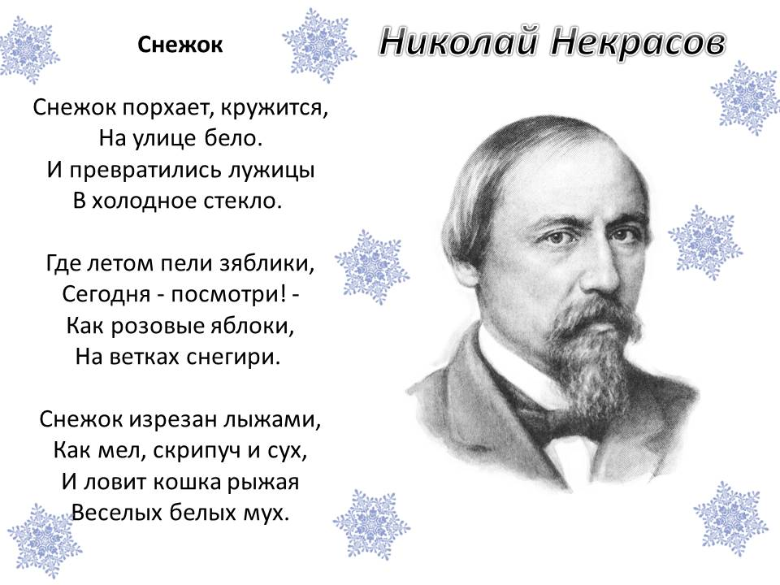

Задания для индивидуальной работы или для работы в паре.

1) Выпишите односоставное безличное предложение.
2) Почему в предложении третьей строфы перед вторым союзом И ставится
запятая?
Определите количество грамматических основ.
3) Выпишите слово, написание приставки в котором зависит от последующей
согласной.
4) Выпишите из стихотворения сравнительные обороты.
5) Правильно ли дано объяснение написания орфограммы в слове "снежок"?
В окончании слова под ударением после шипящих пишется О.
6) Каким средством выразительности является выражение "белые мухи"?
7) Выпишите слово, написание приставки в котором зависит от его
лексического значения.

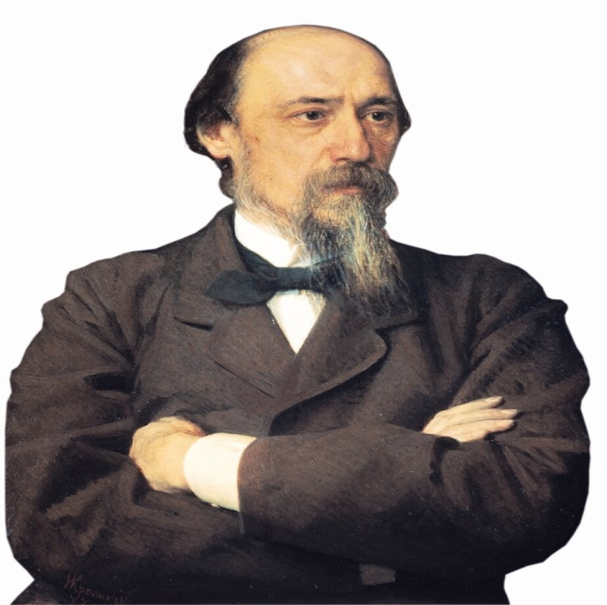 | 11  Морозно. Равнины белеют под снегом,  Чернеется лес впереди,  Савраска плетётся ни шагом, ни бегом,  Не встретишь души на пути.  Н.А.Некрасов
Задания для индивидуальной работы или для работы в паре.

1) Какие виды односоставных предложений даны в этом поэтическом
отрывке? Выпишите их и определите вид.
2) Сколько грамматических основ дано в четверостишии?
3) Определите орфограмму в слове "равнины".
4) К какой части речи относятся выделенные слова?
5) Определите тип подчинительной связи в словосочетании "белеют под
снегом".
6) Является ли предложение "Чернеет лес впереди" двусоставным? Почему?
7) Подберите синоним к слову "плетётся".

Приложение. В помощь учителю.

Хворост - хворостяной.

Синонимы к слову «заунывный».
- тоскливый, скорбный, унылый
- жалобный, скорбный, жалостный, грустный, жалостливый, кручинный
- монотонный, унылый, однообразный, однотонный, ровный
- завывающий, плачущий
- унылый, меланхоличный

